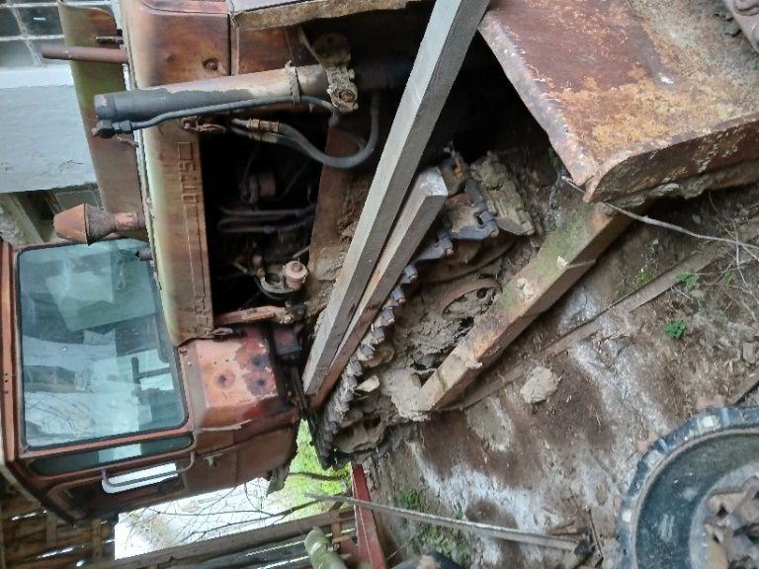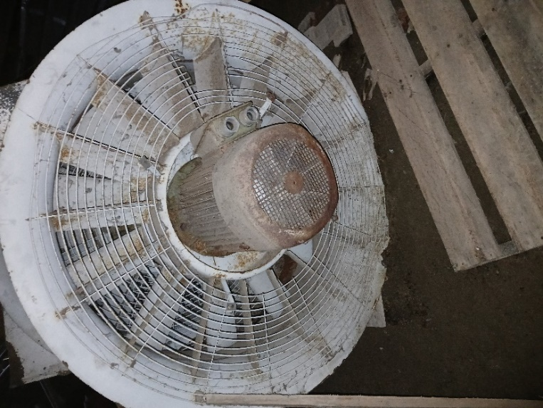
Traktor DT-75 s radlicí Ventilátor axiální 15kW

- Nosič kontejnerů Slušovice r.v.1989

- Čistička zrnin PVT-1000 r.v. 2001

